Объединение «ОФП с элементами настольного тенниса»

Тренер: Казимирчак Я.В.

Дата, день недели | Тема занятия | Задание на занятие,  ссылка на электронный ресурс
12.05 | Подача и прием подачи | 1) Изучить п.2.8-2.9 по ссылке http://ttfr.ru/rus/2/  2) Тренируем подброс мяча при подаче. Любой мяч (желательно близкий по размеру к теннисному) подбрасываем строго вверх на 15-20 см с открытой ладони 50 раз  3) Набивание мяча от стенки (любым инвентарем) 200 раз
14.05 | Накат справа | 1) Изучить п.2.10-2.12http://ttfr.ru/rus/2/  2) Имитация наката справа перед зеркалом 500 раз 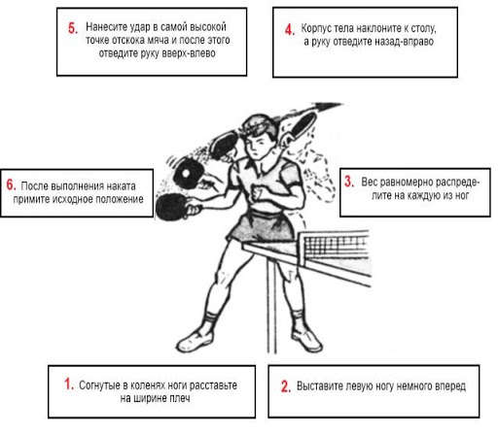
19.05 | Накат справа. СФП | 1) Разминка  2) 100 приседаний  3) Приставные шаги в трехметровой зоне (из стороны в сторону 2-3 шага) по 1 минуте 5 подходов  4) Приставные шаги в трехметровой зоне (из стороны в сторону 2-3 шага). После каждого шага выполняем имитацию наката справа. По 1 минуте 5 подходов
21.05 | Накат справа. СФП | 1) Изучение пунктов 2.13-2.14 правил на сайте http://ttfr.ru/rus/2/  2) Набивание мяча от стенки (любым инвентарем) 200 раз  3) Имитация наката справа перед зеркалом 500 раз  4) Приставные шаги в трехметровой зоне (из стороны в сторону 2-3 шага). После каждого шага выполняем имитацию наката справа. По 1 минуте 5 подходов

